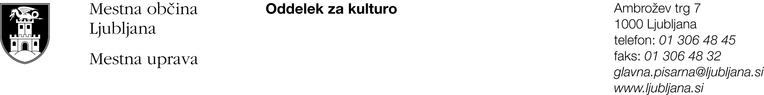

JAVNI RAZPIS ZA ODDAJO UMETNIŠKIH ATELJEJEV IN PROSTOROV V BREZPLAČNO UPORABO ZA KULTURNE DEJAVNOSTI

PRIJAVNI OBRAZEC B – PROSTORI ZA KULTURNE DEJAVNOSTI

I. Podatki o prijavitelju:
Prijavitelj:
Naslov oziroma sedež prijavitelja:
Statusno-organizacijska oblika prijavitelja (zavod, društvo, ustanova, …):
Davčna številka:
Transakcijski račun:
Telefon, mobilni telefon:
Elektronska pošta:
Kontaktna oseba:
Odgovorna oseba in funkcija:

Prijavljam se za prostor (označite v tabeli največ tri po prednostnem vrstnem redu):

 | Naslov | Nadstropje | Št. prostora | Velikost m²
 | Trg prekomorskih brigad 1* | 1 | 117 | 21,5
 | Trg prekomorskih brigad 1 | 1 | 120 | 15,6
 | Trg prekomorskih brigad 1 | 3 | 306 | 10,7
 | Trg prekomorskih brigad 1 | 3 | 307 | 5,7
 | Trg prekomorskih brigad 1 | 3 | 315 | 27,2
 | Trg prekomorskih brigad 1 | 3 | 327 | 16,7
 | Trg prekomorskih brigad 1 | 4 | 406 | 11,22
 | Trg prekomorskih brigad 1** | 4 | 407 | 60,64
 |  |  | 408
 |  |  | 409
 | Trg prekomorskih brigad 1 | 4 | 410 | 17,5
 | Trg prekomorskih brigad 1 | 4 | 420 | 16,9
 | Trg prekomorskih brigad 1 | 4 | 421 | 10,5
 | Trg prekomorskih brigad 1 | 4 | 422 | 11,2
*v sosednjem prostoru vadijo glasbene skupine, možnost povečanega hrupa
**trije med sabo povezani prostori z enim vhodom

II. Izpolnjevanje kriterijev razpisa za oddajo prostorov s področja kulturnih dejavnosti (opišite, kako vaša prijava izpolnjuje kriterije razpisa):

Najvišje možno število prejetih točk je 67. Predlagatelji bodo razvrščeni glede na pridobljeno število točk, vendar morajo za uvrstitev na prednostno listo doseči najmanj 47 točk.

- Pomembnost programa za kulturno ponudbo Mestne občine Ljubljana (do 35 točk).

- Reference vlagatelja v zadnjih treh letih (kritiški odmevi, odmevi v strokovni javnosti, …) (do 25 točk).

- Vlagatelj ima/je imel z MOL sklenjeno Pogodbo o sofinanciranju javnega kulturnega programa za obdobje 2020 – 2023 oz. Pogodbo o sofinanciranju kulturnega projekta v obdobju 2018 - 2020 (5 točk).

- Prijavitelj ima status organizacije, ki deluje v javnem interesu na področju kulture oz. status samozaposlenega v kulturi (2 točki).

Izjavljam, da nismo/nisem lastnica/-k prostorov v Mestni občini Ljubljana, v katerih lahko izvajam/o svojo dejavnost.

Potrjujem, da so vsi navedeni podatki pravilni in jih je na zahtevo MOL mogoče preveriti.

Datum: | Žig in podpis odgovorne osebe:

